DB-LJR 离子交换软化及除盐实验装置
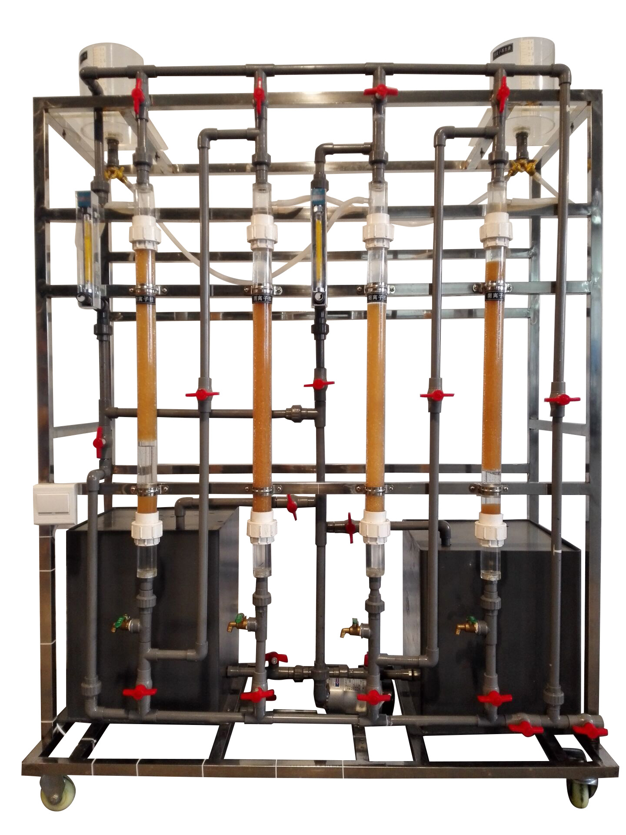
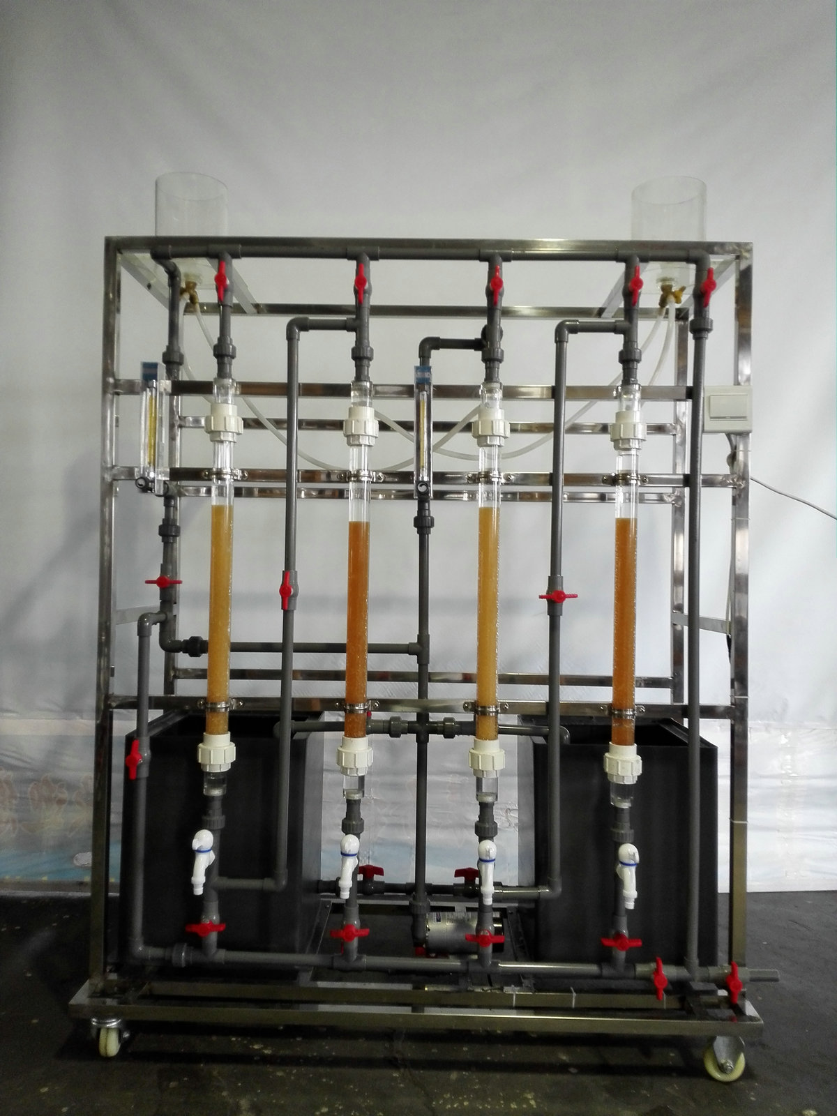
设备特点：
1、通过对阀门的调节，可实现单床软化、复床除盐、联合床除盐等实验。
设备可串联，也可并联运行。
3、装置既可单独使用，又可与其它设备组成净水系统。
4、设有再生投配系统，交换柱内的树脂不用经常更换，避免了填料装卸不方便等问题 。
5、不仅可以实现阴、阳离子树脂的顺流再生，还可实现混床中阳离子树脂的逆流再生。
6、装置既可单独使用完成相应实验，又可与其他设备组合成污水处理系统。

实验目的：
1、验证离子交换软化水的基本原理。
2、掌握顺流再生固定床运行操作过程。
主要配置：
交换柱、耐酸碱泵、离子交换树脂、流量计、排水槽、原水箱、再生液投配装置、阀门管道、不锈钢框架、控制屏。
技术参数：
1、环境温度：5℃～40℃，电源220V单相，功率90W。
2、离子交换柱由有机玻璃制成：尺寸Φ40×600mm，配阴、阳离子交换树脂。
3、防腐水泵：流量0.6m3/h,扬程8m，功率90W。
4、离子交换流量计：转子流量计，流量范围：4～40L/h。
5、有机玻璃软化水箱尺寸：Φ150×200㎜（酸碱水箱各一套）。
6、原水箱（含反冲洗水箱）：尺寸350×350×400mm，优质PVC材质。
7、控制屏和框架均为304不锈钢，结构紧凑，外形美观，流程简单，操作方便。
8、外形尺寸：1200×550×1800mm，框架为可移动式设计，带脚轮及禁锢脚。

